Krakowianki debugują strony www!
To nie rocekt science - to kompetencje, które zyskają uczestniczki MEETUPU Girls Code Fun & Qualtrics

Partnerstwo w działaniach edukacyjnych jest dla nas strategiczne. Jeszcze w lutym mamy przyjemność współorganizować ważne dla kobiet wydarzenie w Krakowie. Dzięki naszemu Partnerowi, amerykańskiej firmie Qualtrics, ponownie zapraszamy na stacjonarny MEETUP w Krakowie.
Tym razem eksperci Qualtrics podzielą się wiedzą w temacie: "Jak debugować stronę internetową? Chrome DevTools w praktyce". To wyjątkowa okazja, by nauczyć się, jak skutecznie poszukiwać i rozwiązywać problemy w kodzie stron internetowych. Uczestniczki zdobędą wiedzę na temat wykorzystania narzędzi Chrome DevTools, zrozumienia błędów w CSS i JavaScript, co pozwoli na szybsze i bardziej efektywne debugowanie. Celem jest nie tylko nauka, ale też inspiracja do dalszego rozwoju w branży IT.
Całość odbędzie się w sprzyjającej testowaniu siedzibie Partnera w centrum Krakowa. 17 kobiet znających podstawy front-endu poszerzy swoją wiedzę pod okiem Dominiki, Grzegorza i Łukasza. Spotkanie ma charakter warsztatowy - nieco teorii, dużo praktyki. Zgłoszenia przyjmujemy do 20 lutego, a MEETUP startuje już 28 lutego. Chętne panie zapraszamy do wysłania zgłoszenia poprzez stronę internetową: https://girlscodefun.pl/portfolio/jak-debugowac-strone
Zapraszamy serdecznie na nasz kolejny wspólny projekt z Qualtrics!

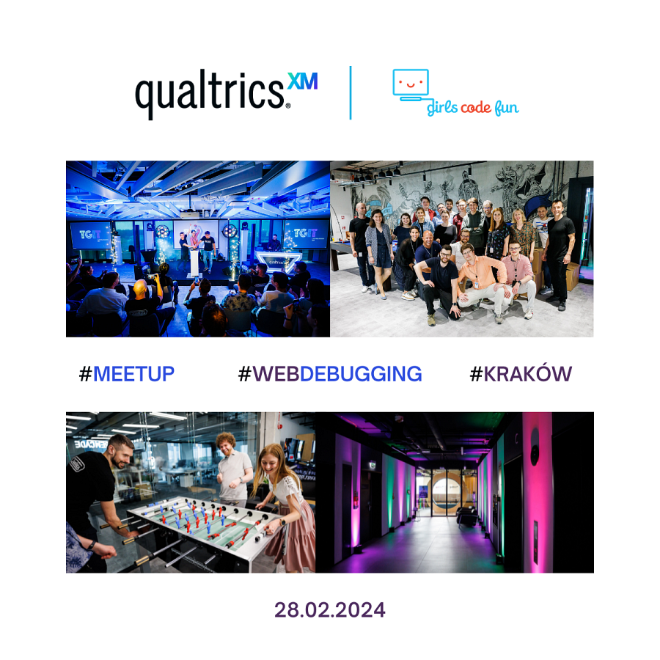
---
Qualtrics, to amerykańska firma produktowa, lider w obszarze experience management, wiodący na świecie dostawca technologii analitycznych. Dzięki wkładowi milionów użytkowników, w 2017 roku Qualtrics stworzył rozwiązanie: Qualtrics Experience Management (XM) Platform - pierwszą na świecie i jedyną zintegrowaną platformę do pomiaru i optymalizacji doświadczeń klientów, pracowników, marek i produktów - cztery linie produktów dla czterech podstawowych obszarów biznesowych (customer, employee, product & brand).

Obecnie Qualtrics dostarcza swoje rozwiązania do ponad 19 000 przedsiębiorstw na całym świecie, ok.85% firm z prestiżowej listy Fortune 100 polega na Qualtrics oraz 99/100 topowych uczelni wyższych na całym świecie. Pod koniec 2017 roku firma otworzyła biuro w Krakowie, skupionym na takich obszarach jak: new software development, product management oraz technical innovation. O aktualnie otwartych stanowiskach w krakowskim biurze dowiedz się więcej na stronie: Qualtrics Kraków
WEB: https://lnkd.in/grAcR-d
FB: https://lnkd.in/dSSYYv5E
Instagram: https://lnkd.in/gyC2vFZ oraz https://lnkd.in/dPujAJPc

